Nama : I Made Gede Sri Artha Nama : Ni Kadek Candra Dewi

Matkul : Object Oriented Programming Nim : 2301010091

Hari/Tgl : Selasa, 01 July 2025 Kelas : Malam – J

**DOKUMENTASI DESAIN APLIKASI PENCATATAN**

**DATA SEAMAN (PELAUT) PT. SARASWATI MANAJEMEN**

Ide Project : Data Seaman (Pelaut) yang sudah interview dan siap Join ke Cruise Line di Perusahaan PT. Saraswati Manajemen

Deskripsi :

1. Deskripsi Project

Project yang saya buat merupakan pendataan nama Pelaut yang siap Join ke Cruise Line di Perusahaan tempat saya bekerja yaitu PT. Saraswati Manajemen. Di dalam nya terdapat database dan juga table dengan nama “seaman”. Memiliki 8 kolom yaitu Nama, Crew Id, Experience, Position, Dokument, Interview, Emergency Contact dan Reamrk. Hal ini bertujuan untuk mempermudah update data crew yang sudah lengkap document dan siap diberangkatan bila mana sudah melewati interview.

1. Metode yang digunakan :
2. Acces Modifier untuk mengatur tingkat akses suatu class, method, atau variabel (mis. public, private). Bertujuan untuk membatasi akses agar method internal tidak bisa dipanggil sembarangan dari luar kelas.
3. Constructor yaitu Method khusus yang dipanggil saat objek dibuat, digunakan untuk inisialisasi awal. Bertujuan untuk mengatur tampilan awal aplikasi, model tabel, dan data ketika form dibuka.
4. Encapsulation ini menyembunyikan detail implementasi dalam method dan hanya mengekspos bagian yang perlu. Yang bertujuan agar kode lebih terstruktur dan tidak saling mengganggu.
5. Polymorphism yakni Kemampuan method untuk menerima objek berbeda yang masih dalam satu hirarki class/interface.
6. Method Inheritance ini ialah Pewarisan method dari superclass (dalam JFrame dan komponen Swing lainnya) bertujuan memungkinkan untuk menggunakan fungsi bawaan dari Java Swing tanpa harus menulis ulang, seperti tampilan GUI dan pengendalian event.

Design Sistem

1. Design system

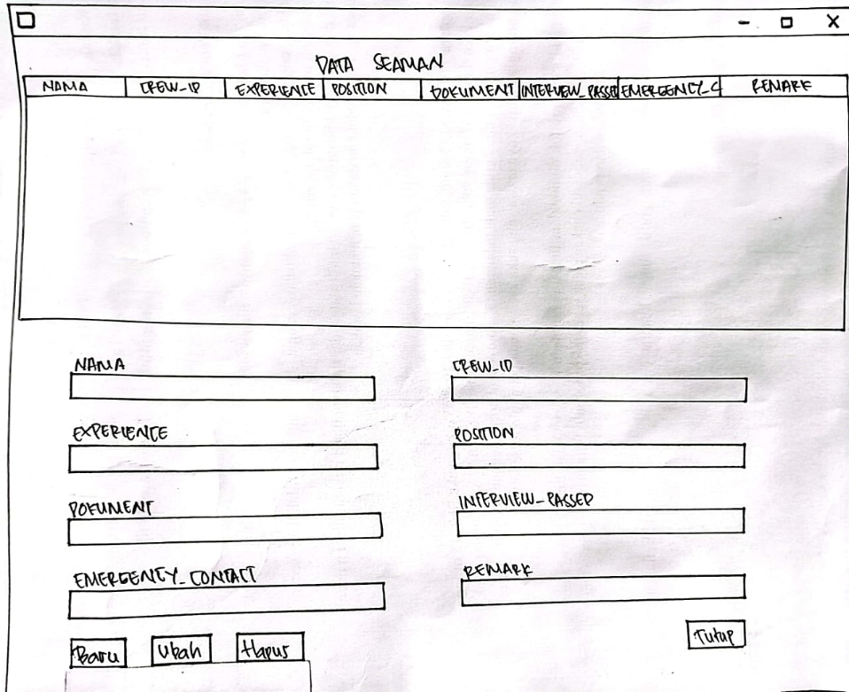

1. Tabel (JTable)
2. Pada Kolom input :

* Nama : diisi dengan nama seaman (pelaut) yang ingin diinput
* Crew Id : di dapatkan dari hasil interview pertama (harus diinput)
* Experience : diisi dengan yes (berpengalaman ex kapal) atau no (new hire)
* Position : Posisi yang di apply (cook, diningroom, housekeeping, dll)
* Dokument : Memiliki document lengkap atau kurang
* Interview Passed : sudah sampai interview tahap apa (English, Knowledg, Final, Hireflix, False)
* Emergency Contact : No HP yang bisa di hubuungi
* Remark : Catatan yang di perlukan (opsionnal)

1. Pada Tombol aksi

* Baru : Bisa menambahkan data baru di dalam database
* Ubah : bisa mengubah data di dalam database
* Hapus : dapat menghapus data di dalam database
* Tutup : menutup aplikasi

1. Design Database

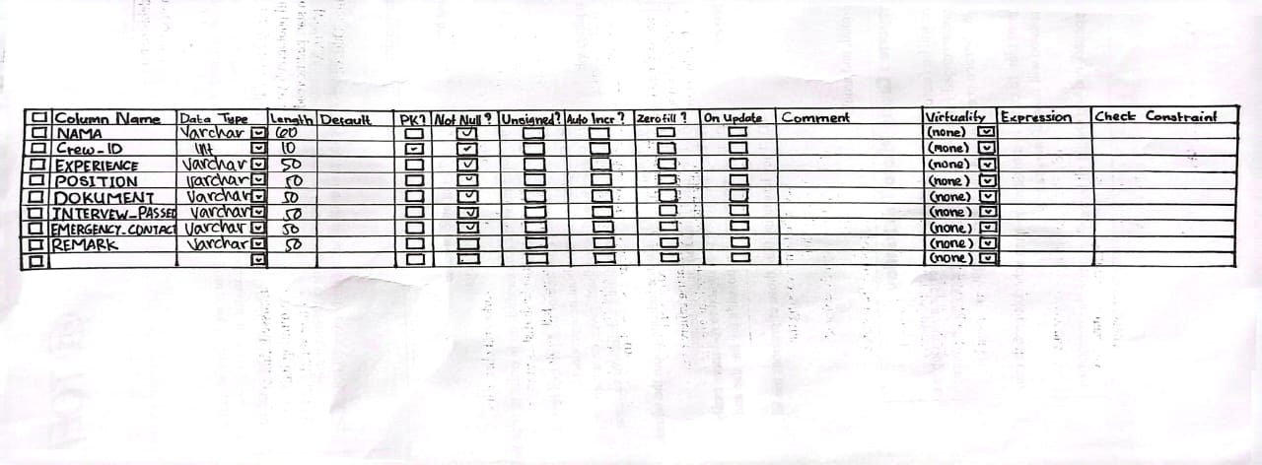

Keterangan:

* Nama → Varchar → Menyimpan nama Seaman
* Crew Id → Type data ‘Int’ → Primay Key
* Experience → Varchar → Menyimpan experience (yes or no)
* Position → Varchar → Menyimpan informasi mengenai posisi seaman
* Dokument → Varchar → Menyimpan informasi mengenai kelengkapan document
* Interview Passed → Varchar →Menyimpan informasi interview yang sudah di lalui (English, knowledge, final, hireflix, false)
* Emergency Contact → Varchar → Menyimpan informasi mengenai emergency kontak
* Remark → Varchar → Menyimpan informasi catatan (bisa diisi atau tidak)